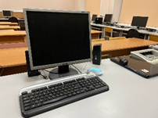 **Компьютерные классы МОУ «Тверской лицей»**

Компьютерные классы - это сердце и мозг информационно-образовательной среды МОУ «Тверской лицей». Это - то место, где находится самая современная техника, куда учителя и ученики приходят за советом. В условиях всеобщей информатизации лицея, повсеместного использования в образовании мобильных технологий, компьютеризации, являющейся необходимым условием выполнения Федерального Государственного Образовательного Стандарта, лицейские компьютерные классы соответствуют требованиям сегодняшнего дня. Информационно-образовательная среда компьютерных классов предполагает нацеленность на обеспечение гибкости учебного процесса, широкое использование доступных сегодня цифровых образовательных ресурсов, создание условий для существенного расширения и построения новых эффективных форм обучения, индивидуализацию образовательного процесса при необходимой экономической эффективности.

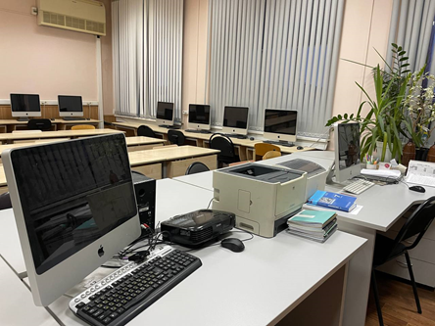Оборудованные компьютерные класс повышают эффективность обучения. Они открывают обучающимся доступ к современным технологиям, ресурсам получения знаний.

Эффективным и интересным расположением рабочих мест в классах является зонирование на места учащихся для практических занятий, находящиеся по периметру класса, и места для теоретических занятий и совместной работы, расположенные в центре, плюс функциональная рабочая зона учителя с удобной мебелью и рабочим местом.

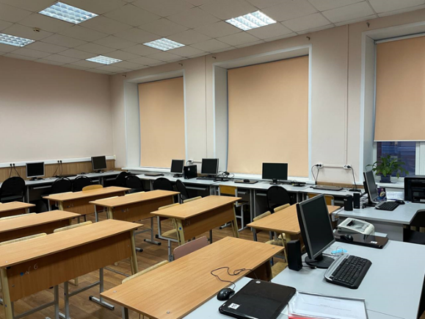Современные тенденции оснащения компьютерных классов – это возможность использования класса в рамках как основных учебных программ, так и дополнительных. В компьютерных классах организованы дополнительные образовательные комплексы для реализации современных программ обучения:

* прототипирование и реверсивный инжиниринг;
* робототехника;
* сетевое администрирование;
* работа с большими данными;
* кибербезопасность;
* лаборатория VR и AR;
* класс для проведения опросов и тестирования.

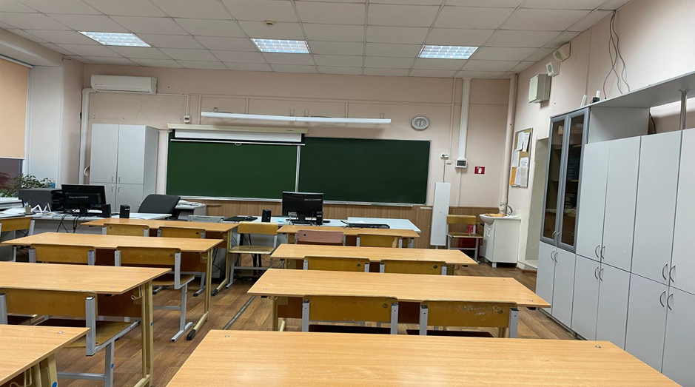

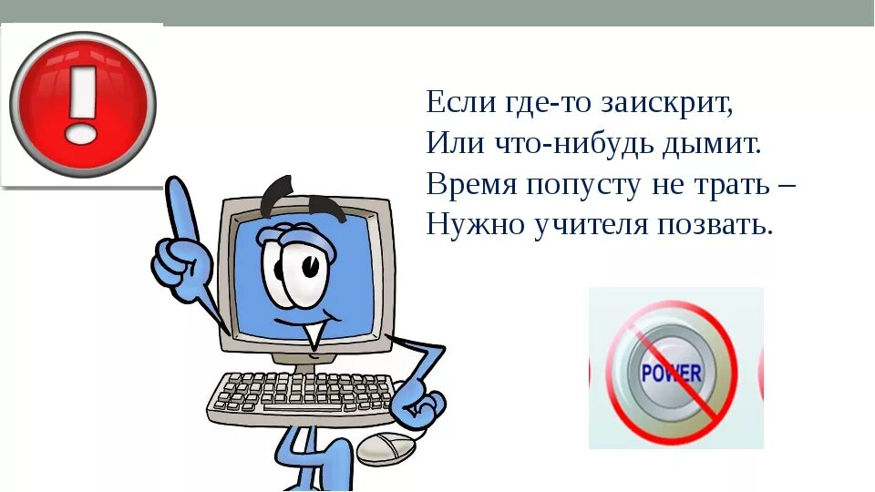

**Важно:**В кабинете информатики учебное занятие может длиться столько же, сколько и обычные уроки (не более 45 минут), но период непосредственного пребывания перед экраном монитора составляет:  
для первоклассников – не более10 минут;  
для учащихся младшей школы (до пятого класса) – не более 15 минут;  
для учеников шестых и седьмых классов – 20 минут;  
для учащихся восьмых и девятых классов –25 минут;  
для остальных групп учащихся – 30 минут.

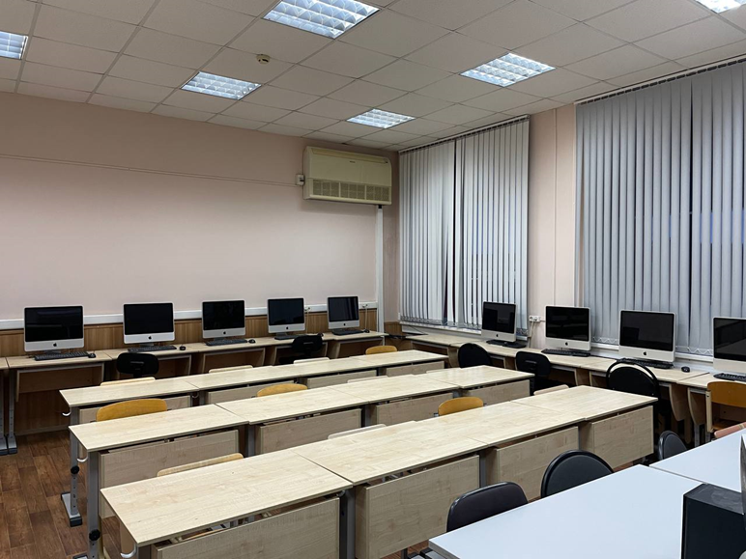

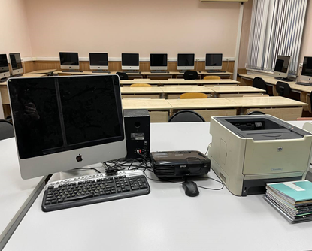**Оборудование компьютерных классов**

|  |  |
| --- | --- |
| **Оборудование** | **Количество** |
| Компьютеры | 30 |
| Ноутбуки | 16 |
| Интерактивная доска | 2 |
| Многофункциональный принтер чёрно-белый | 2 |
| Роутер | 2 |
| Акустика и колонки Dialog | 2 |
| Компьютерный стол для обучающихся | 30 |
| Компьютерный стол учителя | 2 |
| Стул ученический | 30 |
| Ученический столы | 30 |
| Компьютерный стул | 16 |
| Книжный шкаф | 8 |
| Доска учительская | 2 |

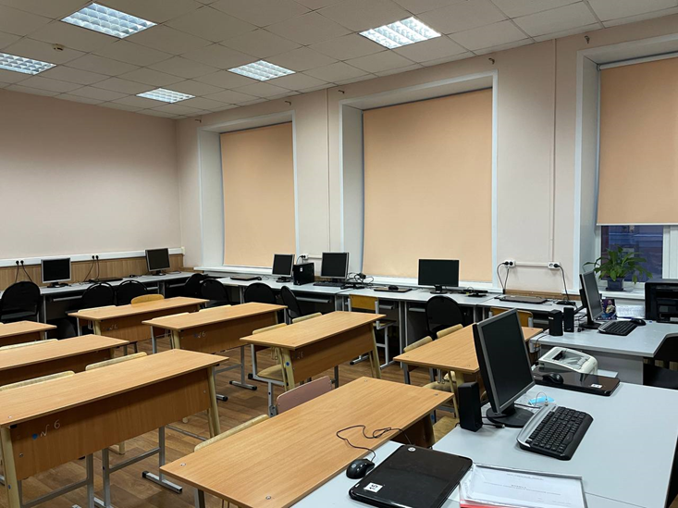

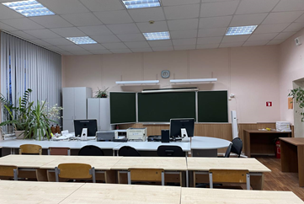***Занятия в компьютерном классе служат***:

* формированию у учащихся компьютерной грамотности - знаний об устройстве и функционировании современной вычислительной техники, умений и навыков решать задачи с помощью ЭВМ;
* ознакомлению учащихся с применением вычислительной техники на производстве, в проектно-конструкторских организациях, научных учреждениях, учебном процессе и управлении;
* развитию у учащихся теоретического мышления в процессе изучения основ информатики;
* совершенствованию методов обучения и организации учебно-воспитательного процесса.

